Proses Pembentukan ADK SAKTI
Setelah melalui beberapa perubahan dan penyesuaian proses pembentukan interkoneksi SIMRS – SAKTI, maka terbentuk satu tampilan aplikasi untuk membentuk data file ADK. File ADK yang dibentuk, sesuai dengan ketentuan dari aplikasi SAKTI berupa 3 file BAST yang di zip menjadi 1 file berpassword. Tampilan berikut ini menggabungkan 2 informasi utama, yaitu pembayaran yang telah dibukukan dan rincian penerimaan barang (BTB). Berikut adalah proses pembentukannya.
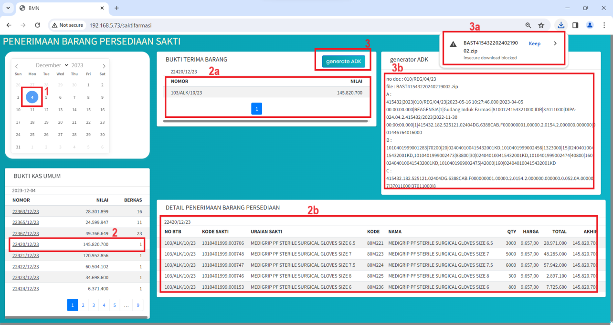

- Memilih tanggal pembayaran yang akan diproses berdasarkan pembayaran yang sudah dibukukan.
- Memiliih nomor bku (bukti kas umum) yang akan di proses menjadi 1 file ADK.
  - Informasi Nomor BTB yang di bayarkan dalam 1 nomor bku
  - Informasi Detail barang dan mapping kode sakti sesuai dengan BTB yang dibayarkan dalam 1 nomor bku
- Proses generate File ADK
  - File ADK hasil generate yang akan di upload ke aplikasi SAKTI
  - View / Tampilan isi file ADK
Catatan :
- Proses ini sedang dalam perbaikan untuk kasus-kasus pembulatan
- Proses ini akan mulai dilakukan untuk BTB yang dibayarkan di 2024

